iProcuratio
QSYSTEM
Guía del administrador del sistema

Sumario

Esta guía está dirigida al administrador de la herrameinta software iProcuratio QSystem, basada en el software apertum:QSystem
Contiene la información necesaria para el administrador para instalar el software y su configuración óptima de acuerdo con los términos y condiciones del objeto de la explotación.
El texto del documento está destinado para el lector que tenga experiencia con el sistema operativo Microsoft Windows 2k / XP / Vista / W7 / Linux

Índice de contenido

1.1 Requisitos del sistema 6
1.2 Комплект поставки программы 7
1.3 Инсталляция Java и СУБД 7
1.4 Инсталляция программы 7
1.5 Запуск компонент программы 8
1.6 Развертывание СУБД 8
1.7 Запуск сервера 9
1.8 Запуск администратора 10
1.9 Запуск пункта регистрации 11
1.10 Запуск пульта управления 11
1.11 Функции администрирования 12
1.12 Регистрация отчетов 13

Introducción

La herramienta de software "QSystem" (denominado en lo sucesivo el programa) permite optimizar la gestión de los flujos y las colas de los visitantes de las instituciones públicas y privadas.
El uso de este sistema permitirá a la Institución para evitar las multitudes de personas en la cola de un servicio, así como la organización del orden de los visitantes. A su vez reducir significativamente el tiempo de espera, crear un ambiente favorable de servicio y aumentar la eficiencia del personal.
El programa cuenta con una arquitectura flexible que le permite adaptarse de forma óptima a las características específicas de su negocio. Este manual describe cómo instalar el programa, la selección de componentes, sus conexiones y ajustes.

Externamente, la interfaz del programa puede parecer diferente y ser diferente de las imágenes presentadas. Depende de la configuración, y depende principalmente de la capacidad de la tarjeta gráfica y el monitor. Le recomendamos que seleccione una resolución de 1.024 por 768 píxeles y una paleta de 16.777.216 colores (modo de color de alta densidad de 16 bits).
Инсталляция

Requisitos del sistema
El programa está diseñado para funcionar en un ordenador compatible con PC que cumpla con los siguientes requisitos:

- Procesador 2000MHz Pentium®IV o superior
- 512 MB de RAM
- 100 MB de espacio libre en el disco duro.
(Se recomienda 1000 MB o más, para la base de datos de archivos y copias de seguridad)
- Tarjeta de vídeo de 1024 x 768 Modo de resolución de 256 colores. (1024 × 768 HighColor y mayor resolución)
- Sistema de pantalla táctil para el punto de registro de entrada. (se recomienda conectar el teclado y el ratón para la configuración)
- Disponibilidad de puertos USB en el servidor para conectar el RS-485 cuando se utiliza.
- Sistema operativo Windows® XP, Vista, W7, Linux Ubuntu. Se puede instalar el servidor (con plugins WEB) en Raspbian.
- Base de datos MySQL 5.0.
(O una versión posterior. Base de datos del servidor de Engin debe ser InnoDB, la codificación predeterminada es utf8. También se recomienda instalar obra ayudas visuales y administración de DBMS MySQL)Java 1.6.

Los requisitos anteriores son el conjunto mínimo de condiciones suficientes para poner en marcha el programa con un conjunto mínimo de componentes. Como regla general, sólo es suficiente para empezar el programa, entrar en el modo de administración, y proceder a seguir trabajando.
Так, например, Вам могут потребоваться коммуникационные порты для подключения необходимого Вам оборудования и драйвера и/или программы для взаимодействия с ним. Какие именно будут эти дополнительные требования, зависит от того, какие компоненты Вы задействуете, а перечислены они будут ниже – при описании компонентов.

Комплект поставки программы
В комплект поставки программы входят:

- CD–ROM с дистрибутивами программы, СУБД MySQL® и Java 1.6 JRE.
(кроме того, тут могут быть и другие полезные свободнораспространяемые программы и утилиты, такие как Acrobat® Reader для просмотра электронной версии эксплуатационной документации).
Эксплутационная документация, состоящая из руководства пользователя, администратора.

Инсталляция Java и СУБД

В комплект поставки программы входит инсталлятор JRE1.6, СУБД MySQL® и утилиты для работы с СУБД. Для её инсталляции запустите файлы с расширением exe и следуйте её указаниям. Если Вы не имеете особых причин менять параметры установки СУБД (или не понимаете, что они означают) – соглашайтесь с тем, что предлагает Вам инсталлятор. Engin для MySQL обязательно должен быть InnoDB, кодировка utf8.

Инсталляция Java и MySQL® не является обязательной, при условии, что у Вас уже установлены эти компоненты, удовлетворяющая приведенным выше системным требованиям.

Инсталляция программы
Для инсталляции программы предусмотрен специальный инсталляционный пакет. Выполняться он может только если у Вас уже установлена JRE1.6. Запустите инсталлятор и выполните все действия, которые он потребует от Вас. Запустить можно двойным щелчком мыши или из командной строки:
java –cp install.jar com.izforge.izpack.installer.Installer

При установке системы обратите внимание на правильное указание адресов сервера и портов взаимодействия компонентов системы.
Для работы системе необходим фреймворк для работы с аудио-видео контентом JMF. При инсталляции данный фреймворк не ставится автоматически, но входит в состав дистрибутива и его инсталлятор помещается в папку QSystem\JMF. Если он у вас не установлен ранее, то инсталлируйте его после завершения установки системы.

Запуск компонент программы

Запуск осуществляется из командной строки. В качестве параметров передаются сетевые параметры и параметры вывода информации для клиента при необходимости. Для удобства создается командный файл или ярлык, который можно поместить в любое место и запускать двойным щелчком мыши. Для вывода сопутствующей информации в консольное окно в параметрах необходимо указать ключ debug. Если установка производилась с помощью инсталлятора. То все командные файлы и ярлыки создадутся автоматически.

Развертывание СУБД
Исполните инсталляционный скрипт «qsystem.sql» для создания базы который находится в папке «DB» установленного сервера . Для этого лучше воспользоваться приложением «MySQL Query Browser», которое входит в состав графических утилит для работы с MySQL. После этого создастся схема qsystem. Заведите пользователя и дайте ему права на qsystem. На сервере в jar архиве системы dist\QSystem.jar в файле ru\apertum.qsystem\spring\qsContext.xml меняем параметры соединения.
Пример параметров соединения с СУБД на сервере 192.168.0.43, пользователь «admin», пароль «123».

<bean id="myDataSource" class="org.apache.commons.dbcp.BasicDataSource" destroy-method="close" lazy-init="default" autowire="default" dependency-check="default">
<property name="driverClassName" value="com.mysql.jdbc.Driver" />
<property name="url" value="jdbc:mysql://192.168.0.43/qsystem?characterEncoding=UTF-8" />
<property name="username" value="admin" />
<property name="password" value="123" />
</bean>

Редактировать контекст можно использую любой архиватор или запустив командный файл admspr.bat, который находится в папке «dist». В консольном окне выбираем необходимые параметры и меняем их значения.

Запуск сервера
Запуск осуществляется из командной строки:
java -cp dist/QSystem.jar ru.apertum.qsystem.server.QServer
Для удобства создается командный файл, ярлык можно поместить в любое место и запускать двойным щелчком мыши. Все необходимое для соединения с СУБД настраивается в контексте системы, описывается ниже. После запуска сервера в консольном окне будет выведено сообщение «Сервер системы запущен» и будет производится индикация активности сервера.
Для штатного завершения работы сервера необходимо в консольном окне набрать команду «exit».

Запуск администратора
Старт можно произвести командой:
java -cp dist/QSystem.jar ru.apertum.qsystem.client.forms.FAdmin.
Или ярлыком, созданным при установке системы.
После чего появится окно администрирования и мониторинга системы как на рисунке 1.

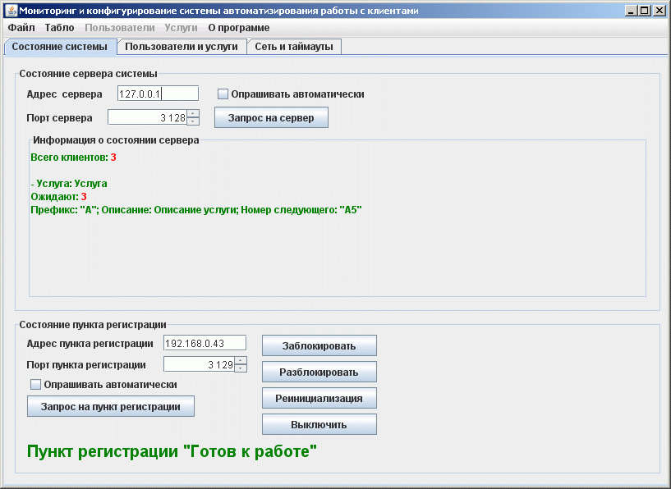
Рисунок 1.

Здесь имеется три закладки. Первая – мониторинг и управление системой, вторая и третья – конфигурация системы и параметры. Используя это приложение настраиваем систему и создаем конфигурацию услуг и пользователей.
Детальную информацию можно получить воспользовавшись контекстной справкой нажав клавишу «F1».

Запуск пункта регистрации
Старт можно произвести командой:
java -cp dist/QSystem.jar ru.apertum.qsystem.client.forms.FWelcome -sport 3128 -cport 3129 -s 192.168.1.1
-s 192.168.1.1 – работать с сервером по адресу 192.168.1.1
-cport 3129 – порт приема сообщений пунктом регистрации 3129
-sport 3128 – сервер работает на порту 3128
Запуск осуществляется из командной строки. В качестве параметров передаются сетевые параметры. Для удобства создается командный файл или ярлык, который можно поместить в любое место и запускать двойным щелчком мыши. На сенсорном терминале окно выбора услуг разворачивается на весь экран и убирается курсор мыши.
Если пункт регистрации работает в домене с суперсайтом, то необходимо при запуске пункта регистрации в командной строке указать ключ «super». Если в командной строке указать ключ «debug», то окно пункта регистрации не будет разворачиваться на весь экран и курсор мыши прятаться не будет.
При использовании инсталлятора командные файлы и ярлыки создаются автоматически.

Запуск пульта управления

После старта будет предложено выбрать от имени какого участника процесса будет выступать данный пользователь. При сворачивании окна приложения, оно сворачивается в область системных уведомлений (трей). Двойной щелчок мыши по соответствующей иконке откроет окно приложения.
Пример командной строки запуска:
java -cp dist/QSystem.jar ru.apertum.qsystem.server.QСlient -s 192.168.0.1 -cport 3129 -sport 3128 -cfg config/clientconfig.xml
-s 192.168.0.1 – работать с сервером по адресу 192.168.0.1
-cport 3129 – порт приема сообщений клиентом 3129
-sport 3128 – сервер работает на порту 3128
При использовании инсталлятора командные файлы и ярлыки создаются автоматически.
Параметр -cfg config/clientconfig.xml необязателен и определяет дополнительный монитор и параметры для вывода номера клиента.

Функции администрирования

Под администрированием в настоящем руководстве понимается выполнение операций необходимых для адаптации программы к условиям (специфике) объекта эксплуатации и поддержания её в работоспособном состоянии.
Для выполнения подобного рода операций компонент администратора предоставляет пользователю интерфейс (“окно/режим”), один из вариантов которого представлен на рисунке 1.
Действия администрирования:

- Мониторинг состояния системы
- Формирование дерева услуг системы
- Формирование списка пользователей
- Формирование сетевых и прочих параметров
- Формирование списка сайтов домена для суперсайта
- Конфигурирование общего табло

Все вышеперечисленные действия являются привилегированными, и для их выполнения пользователь должен иметь соответствующие полномочия.
Интерфейс администратора многостраничный. Для выполнения каждой из перечисленных выше задач предназначена своя “страница”.
Для получения детальной информации воспользуйтесь контекстной помощью нажав «F1» при работе с программой.

Регистрация отчетов

Для системы возможна разработка отчетов отдельно без вмешательства в основную часть программы. Чтобы разрабатывать отчеты необходимо изучить руководящий документ «Руководство системного программиста отчетной системы». В нем описаны всё необходимое для самостоятельной разработки системы необходимой отчетности.
Чтобы подключить ранее разработанные отчеты необходимо иметь sql-скрипт для регистрации этих отчетов и библиотеку с реализованными отчетами. После выполнения sql-скрипта в БД будут добавлены необходимые записи регистрирующие отчеты. Далее необходимо добавить библиотеку в систему. Делаем это следующим образом:
- Поместить библиотеку в папку хранения библиотек, например в {путь установки системы}\dist\lib
- Прописать библиотеку в StartServer.bat и StartAdmin.bat или другие запускающие скрипты, если вы используете другие.
Например подключаем библиотеку abczlab.jar. Помещаем этот файл в папку dist\lib. Запускающие bat-файлы редактируем следующим образом:
StartServer.bat:
java -cp dist/lib/medreport.jar;dist/QSystem.jar ru.apertum.qsystem.StartServer StartAdmin.bat:
start javaw -cp dist/lib/medreport.jar;dist/QSystem.jar ru.apertum.qsystem.client.forms.FAdmin

